Alexander von Heißen - Cembalo

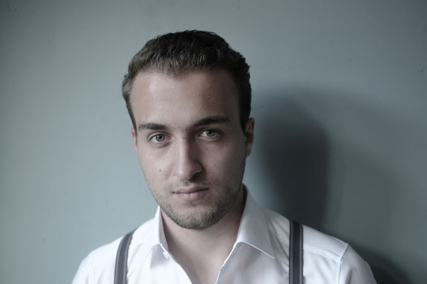

„[…] von Heißen lässt die Finger über das Cembalo flitzen und beherrscht neben den virtuosen auch die leisen Töne.“ (Timo Lechner in „Fränkische Nachrichten“, 18. Juni 2016)

Alexander von Heißen, geboren 1995, ist ein deutscher Cembalist und Continuo-Spieler.

Er kann nicht nur als Solist das Publikum in seinen Bann ziehen, sondern ist auch als kreativer und mitreißender Kammermusiker viel gefragt.

Alexander ist mehrfacher Preisträger des Bundeswettbewerbs „Jugend musiziert“ (zweimal 1. Preis sowie ein Sonderpreis der „Deutschen Stiftung Musikleben“). 2018 gewann er den 2. Preis beim internationalen Cembalowettbewerb "Musica Antiqua" in Brügge sowie einen Sonderpreis beim XXI. Internationalen Bach-Wettbewerb-Leipzig. Als Ensemblemitglied erhielt er den Kammermusikpreis und den Sonderpreis der Polytechnischen Gesellschaft.

In Zusammenarbeit mit Künstlern wie Andreas Scholl, Dorothee Oberlinger, Luca Pianca, Michael Schneider und Reinhard Goebel trat er u.a. bei den Händelfestspielen in Halle, den Thüringer Bachwochen, dem Rheingau Musikfestival, dem Mozartfest Würzburg und in der Alten Oper Frankfurt auf. Er wirkte bei mehreren CD-Einspielungen in Orchestern wie dem Neumeyer-Consort oder La Stagione Frankfurt mit.

Er begann 2009 an Dr. Hoch’s Konservatorium in der Cembaloklasse von Diez Eichler mit dem Unterricht an historischen Tasteninstrumenten und studiert seit 2014 mit dem Hauptfach Cembalo bei Prof. Eva Maria Pollerus und dem Nebenfach Hammerklavier (klassisches und romantisches Klavierspiel) bei Jesper Christensen an der Hochschule für Musik und Darstellende Kunst Frankfurt. Eine weitere Leidenschaft gilt dem Jazzpiano, in dem er von Prof. Christoph Spendel unterrichtet wird.

